

Программа редактирования и визуализации координат

GPS Control Navigator
Версия v2.0
Руководство пользователя

СОДЕРЖАНИЕ
1. Общий интерфейс программы 3
2. Выбор COM-порта 3
3. Меню Файл 4
4. Меню Координаты 6
5. Меню Сервис 7
6. Воспроизведение маршрута на карте 9

Программа GPS Control Navigator предназначена для конфигурации и взаимодействия с устройством GPS Control, а также редактирования и визуализации записанных ранее координат.

- Общий интерфейс программы

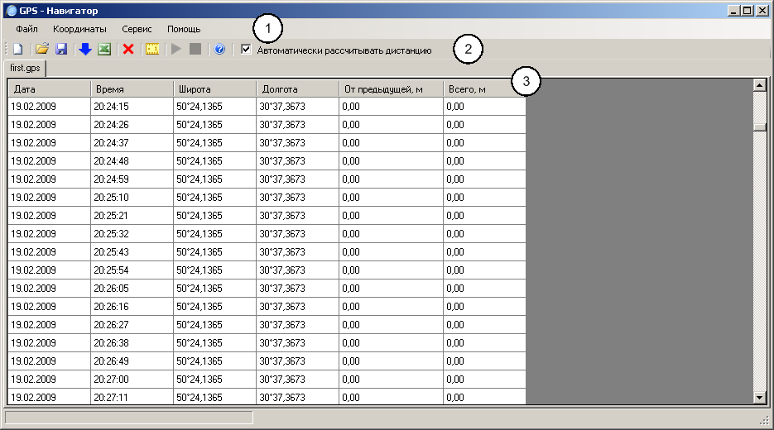

Главное окно программы состоит из:
- главного меню;
- панели инструментов;
- вкладок отображения координат.

- Выбор COM-порта

Если устройство GPS Control подключается к ПК впервые, то возможно потребуется выбрать COM-порт для работы с данным устройством. Для этого необходимо выбрать пункт главного меню Сервис → Задать COM-порт.

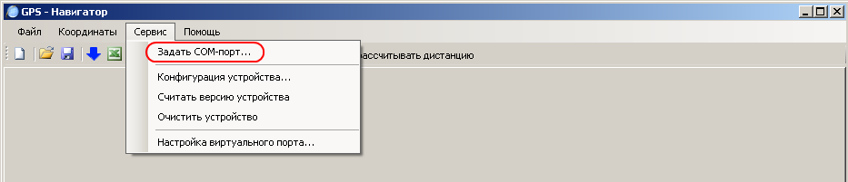

В окне выбора СОМ-порта выбрать порт, к которому подключено устройство и нажать ОК.
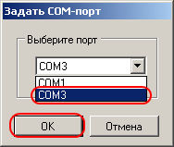

Для того, чтобы узнать номер СОМ-порта, к которому подключено устройство, необходимо зайти Пуск → Панель управления → (Производительность и обслуживание) → Система → Оборудование → Диспетчер устройств. В списке напротив раздела Порты (СОМ и LPT) нажать на знак «+» и в раскрывшемся списке посмотреть номер СОМ-порта напротив надписи GPS-Control.

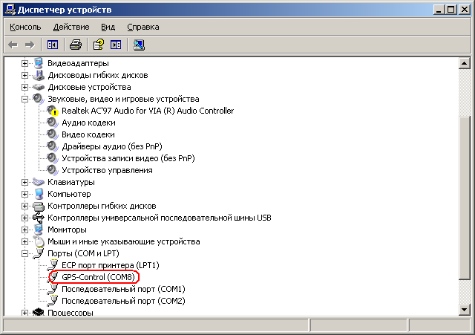

- Меню Файл

Новое устройство. При условии, что СОМ-порт выбран правильно, можно начинать работу с устройством GPS Control. При нажатии создается пустая вкладка в области вкладок с серийным номером устройства.
Если при нажатии ничего не происходит или программа выдает ошибку, значит необходимо выбрать другой СОМ-порт, проделав действия, описанные в п. 2 данного руководства.

Сохранить активный маршрут. Сохраняет выделенные координаты в активной вкладке в файл на жестком диске или любом другом носителе. При нажатии в появившемся диалоговом окне необходимо указать имя файла и путь и нажать Сохранить.

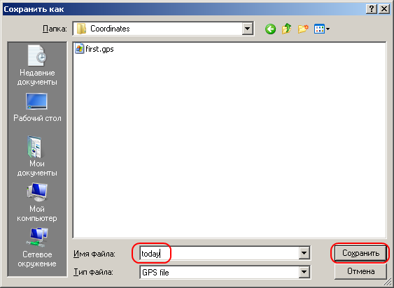

Для выбора диапазона координат необходимо левой клавишей мыши нажать на начальное значение, потом удерживая клавишу Shift нажать на конечное значение. Для выбора отдельных координат необходимо удерживая клавишу Ctrl нажать на необходимые координаты. Для выбора всех координат в активной вкладке необходимо в главном меню выбрать Координаты → Выделить все или воспользоваться сочетанием горячих клавиш Ctrl+A.

Загрузить маршрут. Загружает ранее сохраненные координаты. При нажатии в появившемся окне необходимо указать имя файла с координатами и нажать Открыть. При этом будет создана новая вкладка с именем указанного файла.

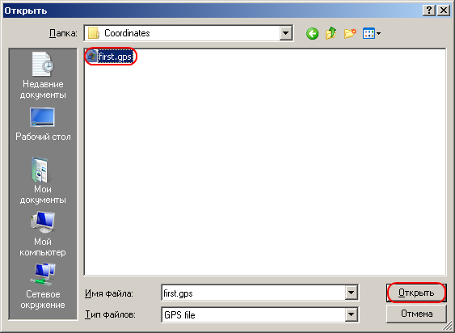

Считать координаты. При условии, что СОМ-порт выбран правильно, считываются координаты с подключенного устройства и отображаются во вкладке с серийным номером устройства. При нажатии необходимо дождаться окончания процесса считывания. О состоянии процесса считывания информирует ползунок в нижнем левом углу окна программы.

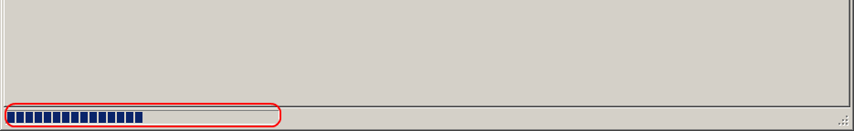

Экспорт данных в Microsoft Excel. Передает все координаты активной вкладки в Microsoft Excel.

Выход. Завершает работу с программой.

- Меню Координаты

Выделить все. Выделяет все координаты в активной вкладке.

Удалить выделенные координаты. Удаляет выделенные координаты в активной вкладке.
Для выбора диапазона координат необходимо левой клавишей мыши нажать на начальное значение, потом удерживая клавишу Shift нажать на конечное значение. Для выбора отдельных координат необходимо удерживая клавишу Ctrl нажать на необходимые координаты. Для выбора всех координат в активной вкладке необходимо в главном меню выбрать Координаты → Выделить все или воспользоваться сочетанием горячих клавиш Ctrl+A.

Автоматически рассчитывать дистанцию. При установленной галочке автоматически рассчитывается дистанция между записанными позициями и в целом по маршруту.

Рассчитать дистанцию. Рассчитывается дистанция между записанными позициями и в целом по маршруту.

- Меню Сервис

Задать СОМ-порт. Задает номер СОМ-порта для работы с устройством GPS Control (см. п.2 данного руководства).

Конфигурация устройства. При условии, что СОМ-порт выбран правильно выполняется конфигурация подключенного устройства GPS Control. Для конфигурации устройства необходимо в появившемся диалоговом окне задать требуемый интервал записи координат и нажать ОК.

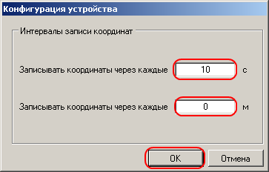

Если в поле Записывать координаты через каждые ___ м установлено ненулевое значение, то устройство будет записывать координаты по преодолению указанной дистанции, игнорируя установленный временной интервал. Если значение данного поля равно нулю, то устройство записывает координаты через временной интервал указанный в поле Записывать координаты через каждые ___ с.
Если при нажатии ничего не происходит или программа выдает ошибку, значит необходимо выбрать другой СОМ-порт, проделав действия, описанные в п. 2 данного руководства.

Считать версию устройства. Отображает версию прошивки подключенного устройства.

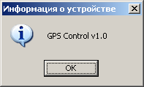

Если при нажатии ничего не происходит или программа выдает ошибку, значит необходимо выбрать другой СОМ-порт, проделав действия, описанные в п. 2 данного руководства.

Очистить устройство. Удаляются все координаты, записанные в подключенном устройстве. После нажатия необходимо дождаться сообщения об успешной очистке памяти устройства.

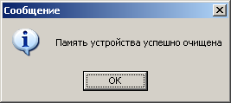

О состоянии процесса очистки информирует ползунок в нижнем левом углу окна программы.

Если при нажатии ничего не происходит или программа выдает ошибку, значит необходимо выбрать другой СОМ-порт, проделав действия, описанные в п. 2 данного руководства.

Настройка виртуального порта. Создает новый виртуальный СОМ-порт и эмулирует на нем работу GPS-приемника. Предназначено для воспроизведения записанного маршрута на любой карте-программе, работающей с GPS-приемниками, поддерживающими протокол NMEA 0183 (см. п. 6).

- Воспроизведение маршрута на карте

Для воспроизведения маршрута можно использовать любые карты, которые поддерживают протокол NMEA 0183. Для воспроизведения маршрута необходимо создать виртуальный СОМ-порт с эмулятором GPS-приемника. Для этого нажать Сервис → Настройка виртуального порта. В появившемся окне нажать Выбрать новый порт.

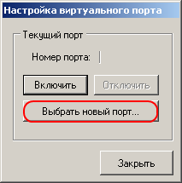

В окне выбора порта выбрать любой доступный порт и нажать ОК.

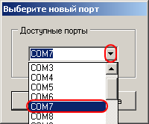

После выбора порта необходимо его активировать, нажав кнопку Включить. После включения порта закройте окно, нажав Закрыть.

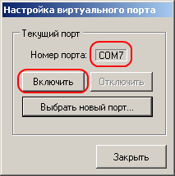

Теперь необходимо запустить программу-карту и указать в ее настройках только что созданный виртуальный порт. (Подробнее о том, как это сделать, можно узнать в руководстве пользователя программы-карты).
После того, как программа распознает порт, как GPS-приемник, на панели инструментов активизируется кнопка воспроизведения маршрута. Для начала воспроизведения маршрута необходимо сделать активной вкладку с маршрутом и нажать кнопку воспроизведения маршрута.

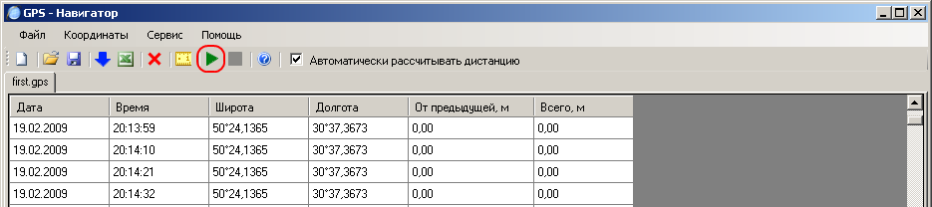

Для остановки воспроизведения маршрута необходимо нажать кнопку остановки воспроизведения маршрута.

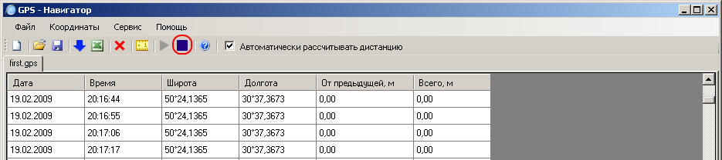

Во время воспроизведения используются все координаты активной вкладки. Если все координаты были воспроизведены, воспроизведение начинается сначала.
Внимание. Не выходите из программы GPS Control Navigator во время воспроизведения координат. Для завершения работы сначала завершите работу программы-карты.

